Консультация для родителей
Тема: «Советы родителям по обучению детей грамоте».

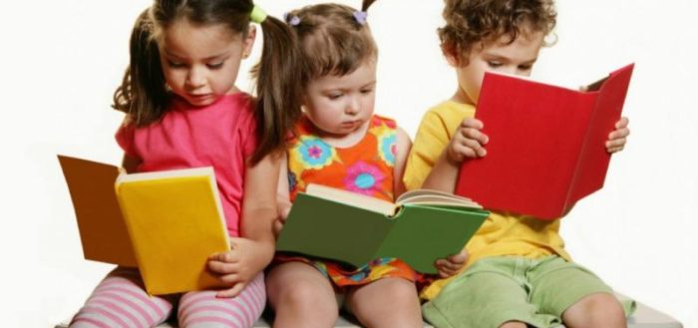
Большинство родителей полагают, что достаточно выучить с ребенком буквы и он станет грамотно читать и писать. Однако, как показывает практика, знание букв не исключает серьезных затруднений у дошкольников пр
и обучении грамоте. В чем же их причины?
Но основные причины подобного явления — нарушение фонематического восприятия, дефекты произношения, а также несформированность навыков звукового анализа и синтеза .
Для того чтобы грамотно писать, ребенку необходимо представлять, что предложения состоят из слов, слова из слогов и звуков, а звуки в слове расположены в определенной последовательности.
Навык чтения формируется у ребенка только после овладения слиянием звуков речи в слоги и слова.
То есть, если мы хотим, чтобы ребенок усвоил письменную речь (чтение и письмо) быстро, легко, а также избежал многих ошибок, следует обучить его звуковому анализу и синтезу.
В свою очередь звуковой анализ и синтез должны базироваться на устойчивом
фонематическом восприятии каждого звука родного языка.
Фонематическим восприятием или фонематическим слухом, принято
называть способность воспринимать и различать звуки речи (фонемы).
В большинстве своем дети в 2 и даже в 3 года заменяют акустически или
артикуляционно сходные звуки (Ш на С, Р на Л, Ч на ТЬ, Щ на СЬ и наоборот), не замечают своего неправильного произношения, путают близкие по звучанию слова, искажают слоговую структуру многосложных слов, с трудом воспроизводят скороговорки т д.) Приведенные факторы несомненно свидетельствуют о незаконченности процесса формирования фонематического восприятия, которое продолжает совершенствоваться параллельно с нормализацией произношения, вплоть до окончательного завершения последней.
Итак, несовершенное фонематическое восприятие, с одной стороны, отрицательно влияет на становление детского звукопроизношения, с другой — тормозит, усложняет формирование навыков звукового анализа, без которых полноценное чтение и письмо
невозможны.
Что же такое звуковой анализ?
Под звуковым анализом понимается: 1) определение порядка слогов и звуков в слове, 2) установление различительной роли звука, 3) выделение основных, качественных характеристик звука.
Одновременно с развитием фонематического восприятия происходит интенсивное развитие словаря и овладение произношением. Уточним, что четкие фонематические представления о звуке возможны только при правильном его произнесении. По данным С. Бернштейна, «безусловно правильно мы слышим только те звуки, которые умеем правильно произносить» («Вопросы обучения произношению». М., 1937).
В основе обучения чтению – не буква, а ЗВУК. На подготовительном этапе обучения грамоте в старшей группе следует научить ребёнка слышать звук [м] в слогах, словах.
На протяжении всего периода обучения дома следует называть и звуки, и соответствующие им буквы ОДИНАКОВО – т.е. так, как звучит ЗВУК.
Возьмем, к примеру, звук [м]. Мы произносим его отрывисто: М! И букву М необходимо называть также: М! Ни в коем случае не ЭМ! Говоря ЭМ, мы произносим два звука – [э] и [м]. Данное обстоятельство только дезориентирует детей.
Первый шаг в подготовке ребёнка к обучению грамоте – он научился громко, чётко и протяжно произносить гласные звуки русского языка, их шесть – А, О,У, И, Э, Ы; дети знают, что гласные поются, тянутся, воздух свободно идёт через рот, нет препятствий, обозначаем гласные красным кружочком.
Второй шаг - деление слов на слоги, что для ребёнка естественно, т. к. слог –основная единица речи.
Попросите ребёнка хлопать в ладоши по мере прослушивания каждого слога: «мышонок», и тут же спросите: «Сколько раз ты хлопнул?». Ответ: «Три». Цель упражнения научить детей протягивать гласные звуки и делить слово на слоги.
На этом этапе хорошо провести игру «Телеграф». Сначала произнесите слово по слогам. Чтобы принять телеграмму, нужно ее «записать»: взять карандаш и под схемой слова нарисовать соответствующее количество слогов, можно выложить сначала каждый слог пуговицами (наглядные средства позволят образно представить протяженность слов, научиться их измерять и сравнивать).
Итак, вы научили детей измерять слова, т. е. обследовать их звуковую оболочку.
Третий шаг - научить ребёнка выделять отдельные согласные звуки. Согласные, которые не поддаются протяжному произнесению, труднее выделить голосом (например: кит, дом). Старайтесь подчеркнуто произнести эти звуки, не отрывая от всего слова.
Задания могут быть разными: 1. Определить позицию звука в слове: в начале, середине, конце, при этом ребёнок может пальчиком вести под звуковой дорожкой, выделяя голосом нужный звук. 2. Составить схему слова: необходимо протяжно произнести каждый звук, выделив его. Согласные напомним, бывают твёрдые и мягкие, звонкие и глухие. Твёрдые мы обозначаем- синим цветом, мягкие –зелёным; чтобы определить звонкий согласный или глухой, предложите ребёнку приложить ладонь к горлышку (если горлышко дрожит – звонкий, нет – глухой).
В памятке мы предлагаем игры для развития звукового анализа и синтеза. Одна из таких игр называется «Мечталка-сочинялка». Эту игру очень любят дети. Она развивает не только фонематический слух, но и творческое воображение.
Играть можно на лавочке, и на автобусной остановке, и на прогулке в парке. В игре шесть вопросов. Отвечая на вопросы, нужно обязательно употреблять слова на определенный звук (после знакомства детей с этим звуком): 1. Кем (или каким) вы хотите быть? 2. Какое имя вы себе выбрали? 3. Каких животных вы завели бы себе дома? 4. Что бы вы ели? 5. Куда бы вы ездили отдыхать летом? 6. Чтобы вы делали? (чтобы с вами происходило в жизни)?
Например: со словами со звуком «С».
1. Я хочу быть снежной королевой.
2. По имени Снежана.
3. У меня дома жил бы слон.
4. Я ела бы соски и сочни.
5. Летом я ездила бы на Северный полюс.
6. И всю жизнь бы смеялась

Учитель – логопед: Тюменцева И.Е.

